课室实验室标示盒采购招标文件变更公告

我单位课室实验室标示盒采购项目，根据实际需要对其规格型号进行变更。变更内容如下：
一、工艺说明：1、教室铭牌资料夹底板用5毫米墨绿色机片做底，3毫米进口透明机片面板。2、底板和面板之间用2毫米进口透明机片做隔离框架。3、四角用不锈钢螺钉固定。
二、预算单价不变。
三、具体样式见下图。

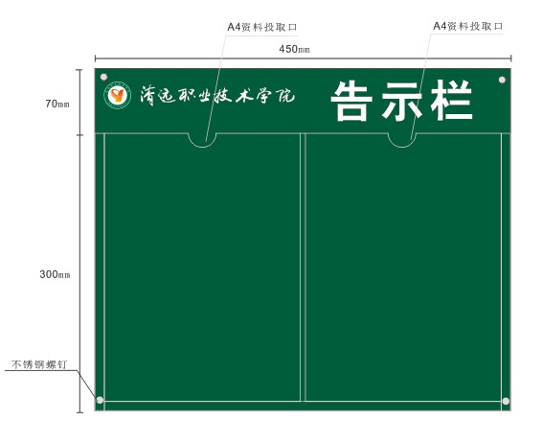

清远职业技术学院
2013年4月3日

